Коробка передач АДС-3182 на УАЗ

Технические характеристики КПП 420.3182-1700010
ОАО«Автодеталь-Сервис» является единственным в России производителем 5 ступенчатой коробки передач на автомобили УАЗ. Впускается под торговой маркой EXPERT.
Механическая пятиступенчатая коробка передач EXPERT в цельном картере синхронизирована на всех передачах переднего хода.
5 ступенчатая коробка передач предназначена для установки на автомобили грузового семействаУАЗ: УАЗ 3741, 3962, 2206, 3909, 3303 с двигателями УМЗ 4178, 4218, 4213 (инжектор) и ЗМЗ 409. Для установки потребуется также установить комплект ( 2 карданных вала , 2 тяги РК, 1 удлинитель троса ручника и 2 кронштейна крепления агрегата ).

Установку КП рекомендуется производить в специализированных сервисах.
При самостоятельной установке воспользуйтесь инструкцией
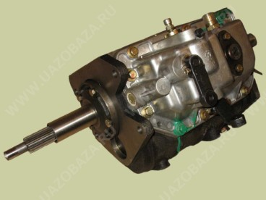
Установка пятиступенчатой механической коробки перемены передач производства ОАО «Автодеталь Сервис» позволит Вам в полной мере реализовать потенциал Вашего автомобиля, снизить нагрузку на двигатель, добиться топливной экономичности, иметь больший ресурс в эксплуатации.
Главными достоинствами данной КПП являются:
- Высокий уровень качества. Уровень качества соответствует 50 ppm, и стандарту ISO/TS-16949 (аналогичный критерий используется для КПП, поставляемых на заводы компании Toyota);
- Pесурс до 300.000 км;
- Низкий уровень шума;
- Расширенный диапазон скоростей
- Легкое и четкое переключение передач.
- Оптимальная топливная экономичность
- Гарантийный срок эксплуатации 2 года или 50 тыс. км.
Максимальный передаваемый момент | 250 Нм / 25 кгс. м.
Усилия при переключении | Max 6 кгc. / 59 Нм
Ресурс | 300 тыс. км.
Заправляемое масло SAE 75W-90, API GL-5 | 2,2 литра
Периодичность замены масла | 20÷25 тыс. км.
Рабочая температура | От -45 до +50 C°
Уровень шума | 81-82 ДБа.
Вес (нетто) | 48 кг.
Габаритные размеры | 595,6х254х348мм.
Межосевое расстояние: 78 mm
Максимальный крутящий момент: 250 N·m
Максимальная скорость первичного вала: 5000 об/мин
Передаточные отношения:
- i₁=3.83
- i₂=2.167
- i₃=1.292
- i₄=1.000
- i₅=0.795
- i_{R}=3.52

